1. 前期费用
2. APP开发

25000

1. 网站开发

8000

1. 软件测试

5000

1. 海报设计

1000

5. 白皮书

2000

1. 进阶费用
2. 推广账号
3. 微信号

300\*人数 + 30\*人数\*2 + 每天10\*人数\*3

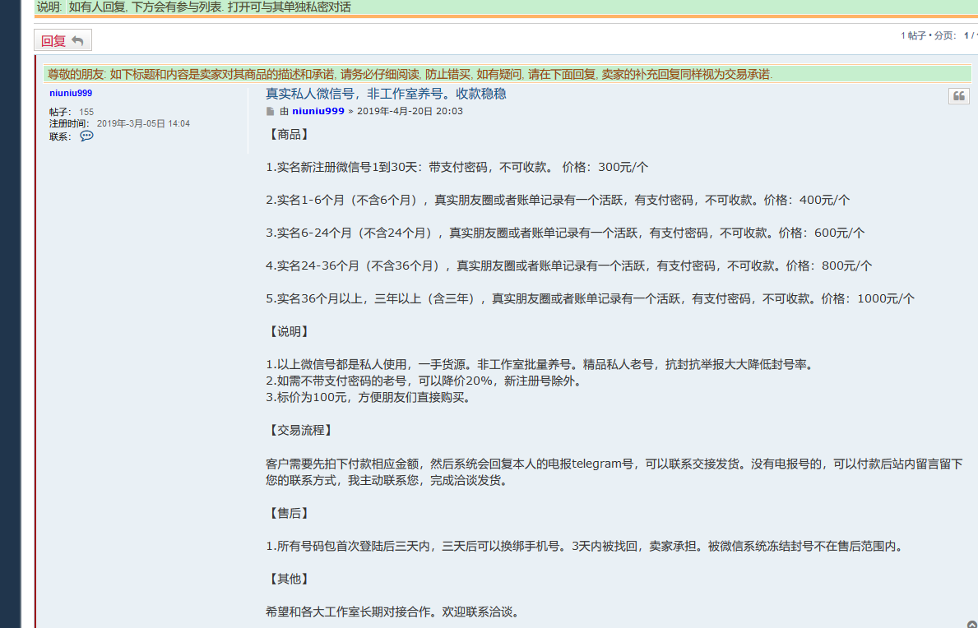

QQ号

每天 20\*人数

1. 收款账号
2. 支付宝

2200\*2

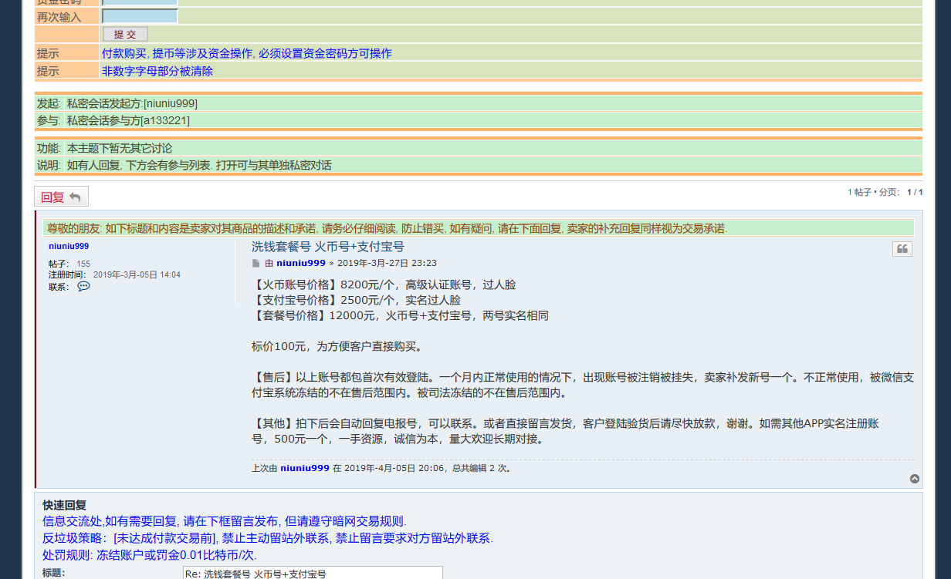

1. 微信

2200\*2

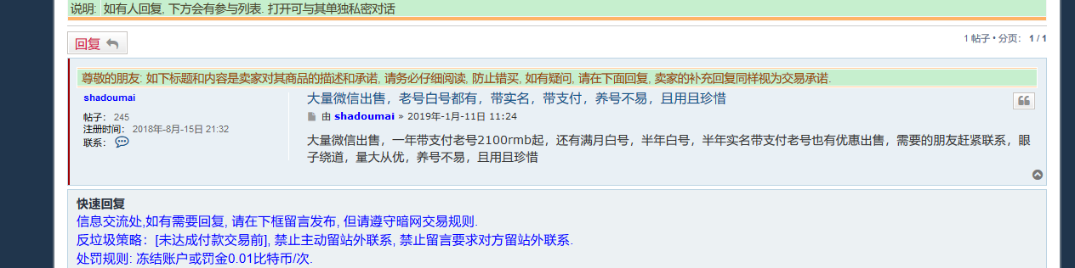

1. 银行卡

3000



1. 服务器

500一月\*6+高防2200一月\*6

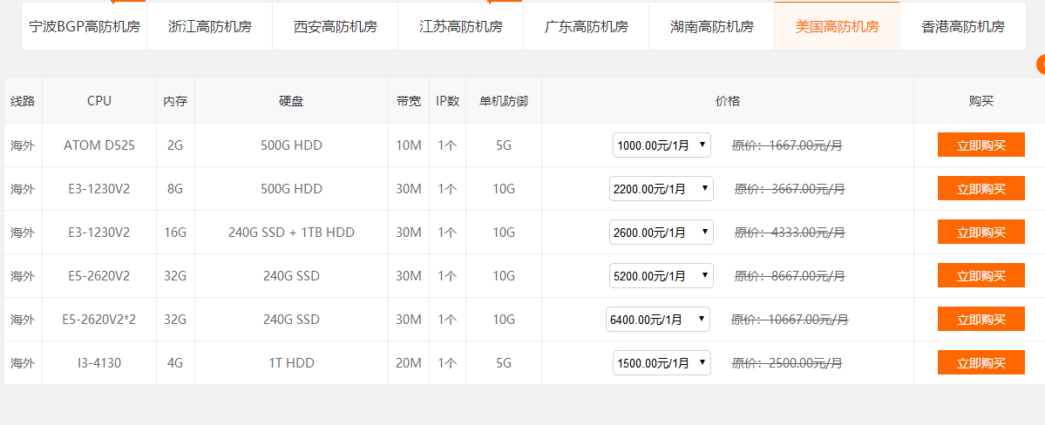

1. 苹果信任签名

8000

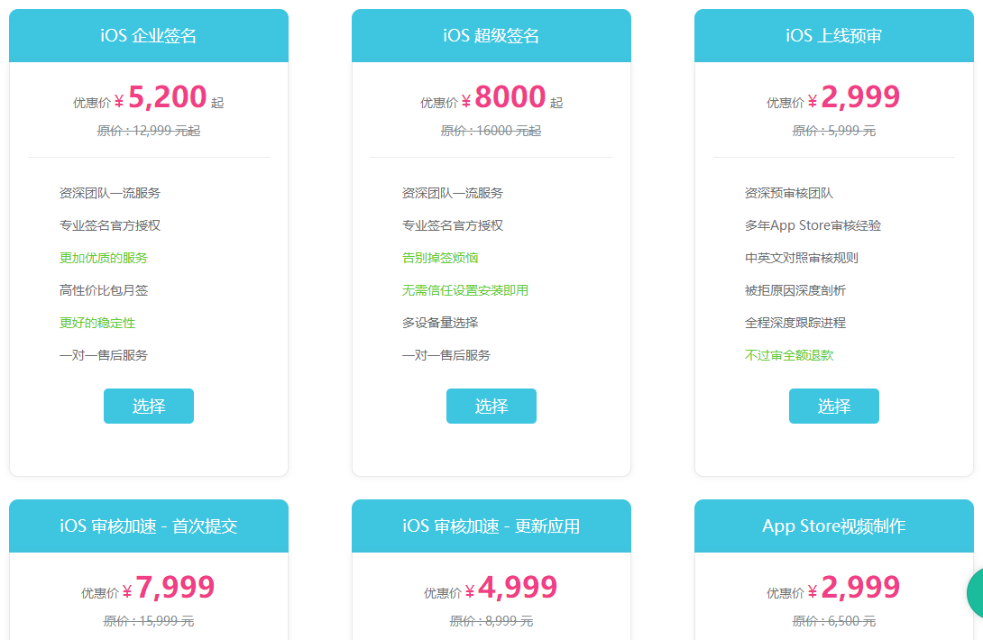

1. 发行币费用

4500

一个比特币 = 40000元

发币费用0.1比特币 加 手续费

1. 买币账号

8000



1. 员工工资

2800\*人数

1. 注册公司

30000

1. 洗钱收费

每天600